小班课

一、什么是小班课
- 小班课是一种限制同时观看人数的直播授课形式，运营可在开播前设置固定的班型人数上限，直播开始后仅允许限定数量的学员进入观看，用于保障教学秩序
- 适用于需要控制学员规模的在线教学，如一对一辅导、小规模培训课程等
- 小班课采用按课时和录制分项计费的方式，具体计费规则以实际配置为准

二、操作说明

1. 运营端-创建小班课频道
1.1 选择直播场景
- 进入管理后台【新建直播】页面，在直播场景中选择-小班课
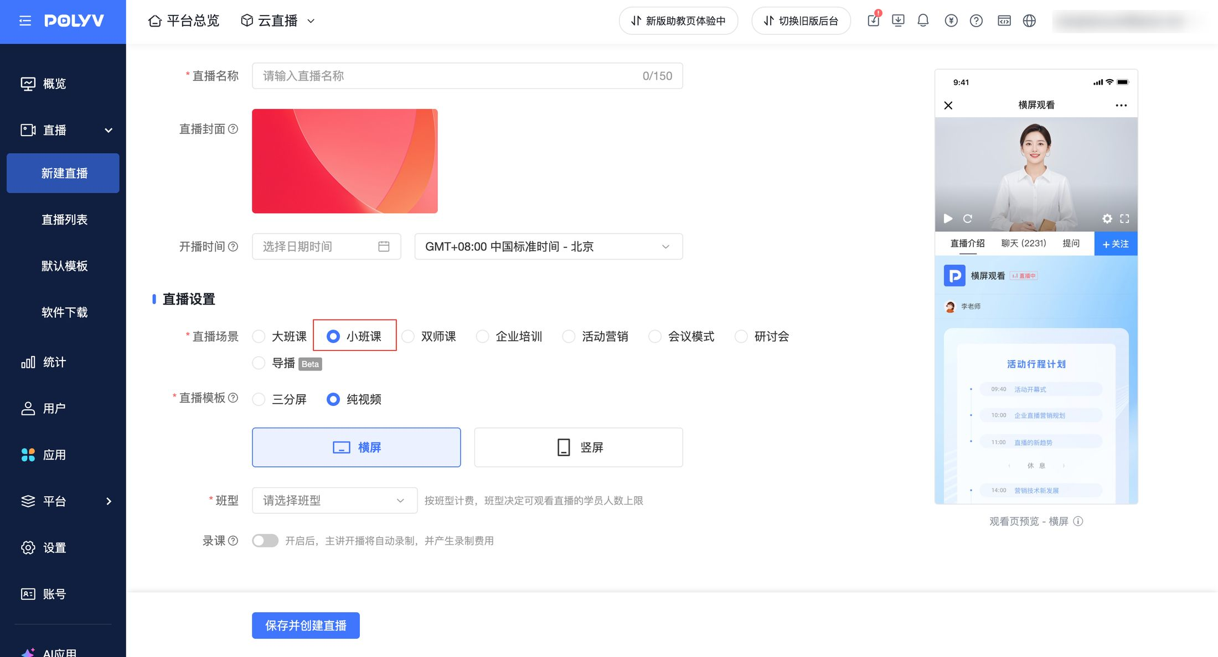
1.2 设置班型（人数上限）
- 选择小班课后，将自动显示【班型】设置项：
- 可选班型：1 人班 / 6 人班 / 12 人班
- 班型决定：
- 直播中，直播间可进入的最大学员人数（当直播过程中人数达到班型上限后，新进入的观众将被拦截，无法进入直播间）
- 对应的计费档位
- 注意：直播中无法修改班型
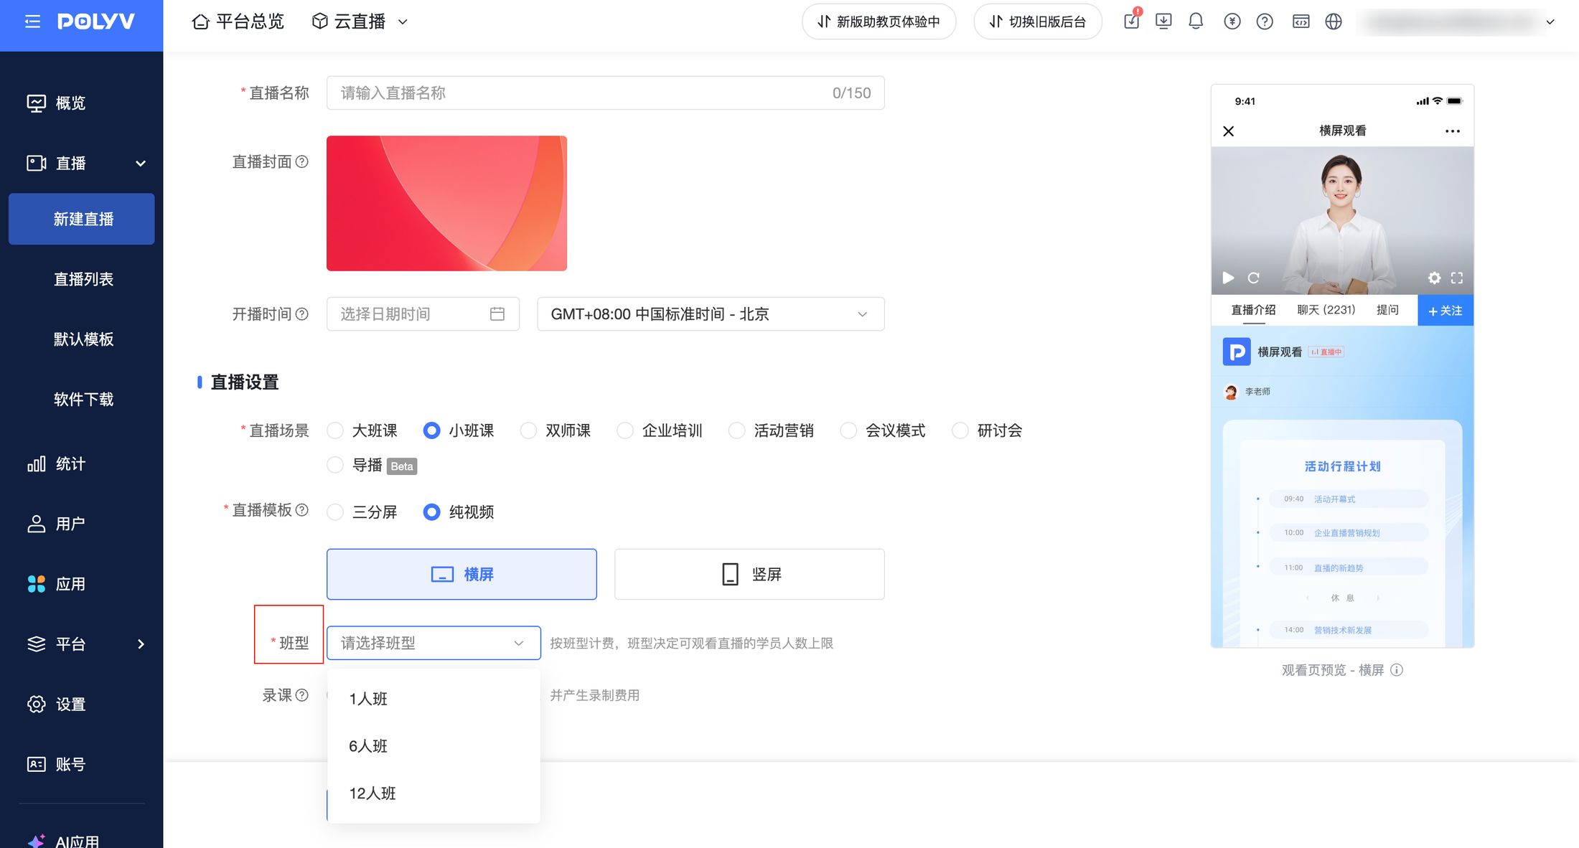
1.3 录课设置
- 开启录课
- 开播后自动开始录制
- 助教页和直播中控台可查看直播画面
- 将产生对应的录制费用
- 关闭录课
- 直播过程不录制
- 助教页和直播中控台可正常进入，但无法查看直播画面
- 不生成回放视频
- 注意：直播中无法修改；请在开播前确认是否需要录制
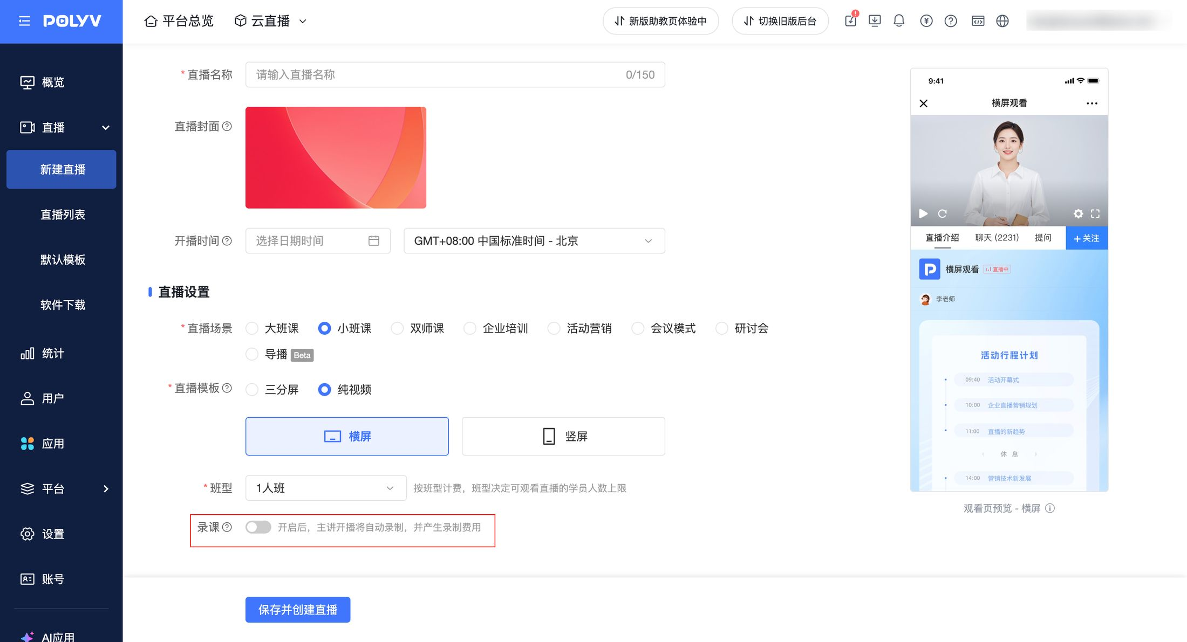
1.4 角色与监控入口
- 小班课场景下不支持设置嘉宾
- 小班课支持进入助教页和直播中控台，入口会在后台常显
- 是否能在助教页和直播中控台看到直播画面，取决于本场课是否开启录课开关：
- 已开启录课：可查看直播画面
- 未开启录课：可进入助教页和直播中控台，但画面区域不展示直播画面
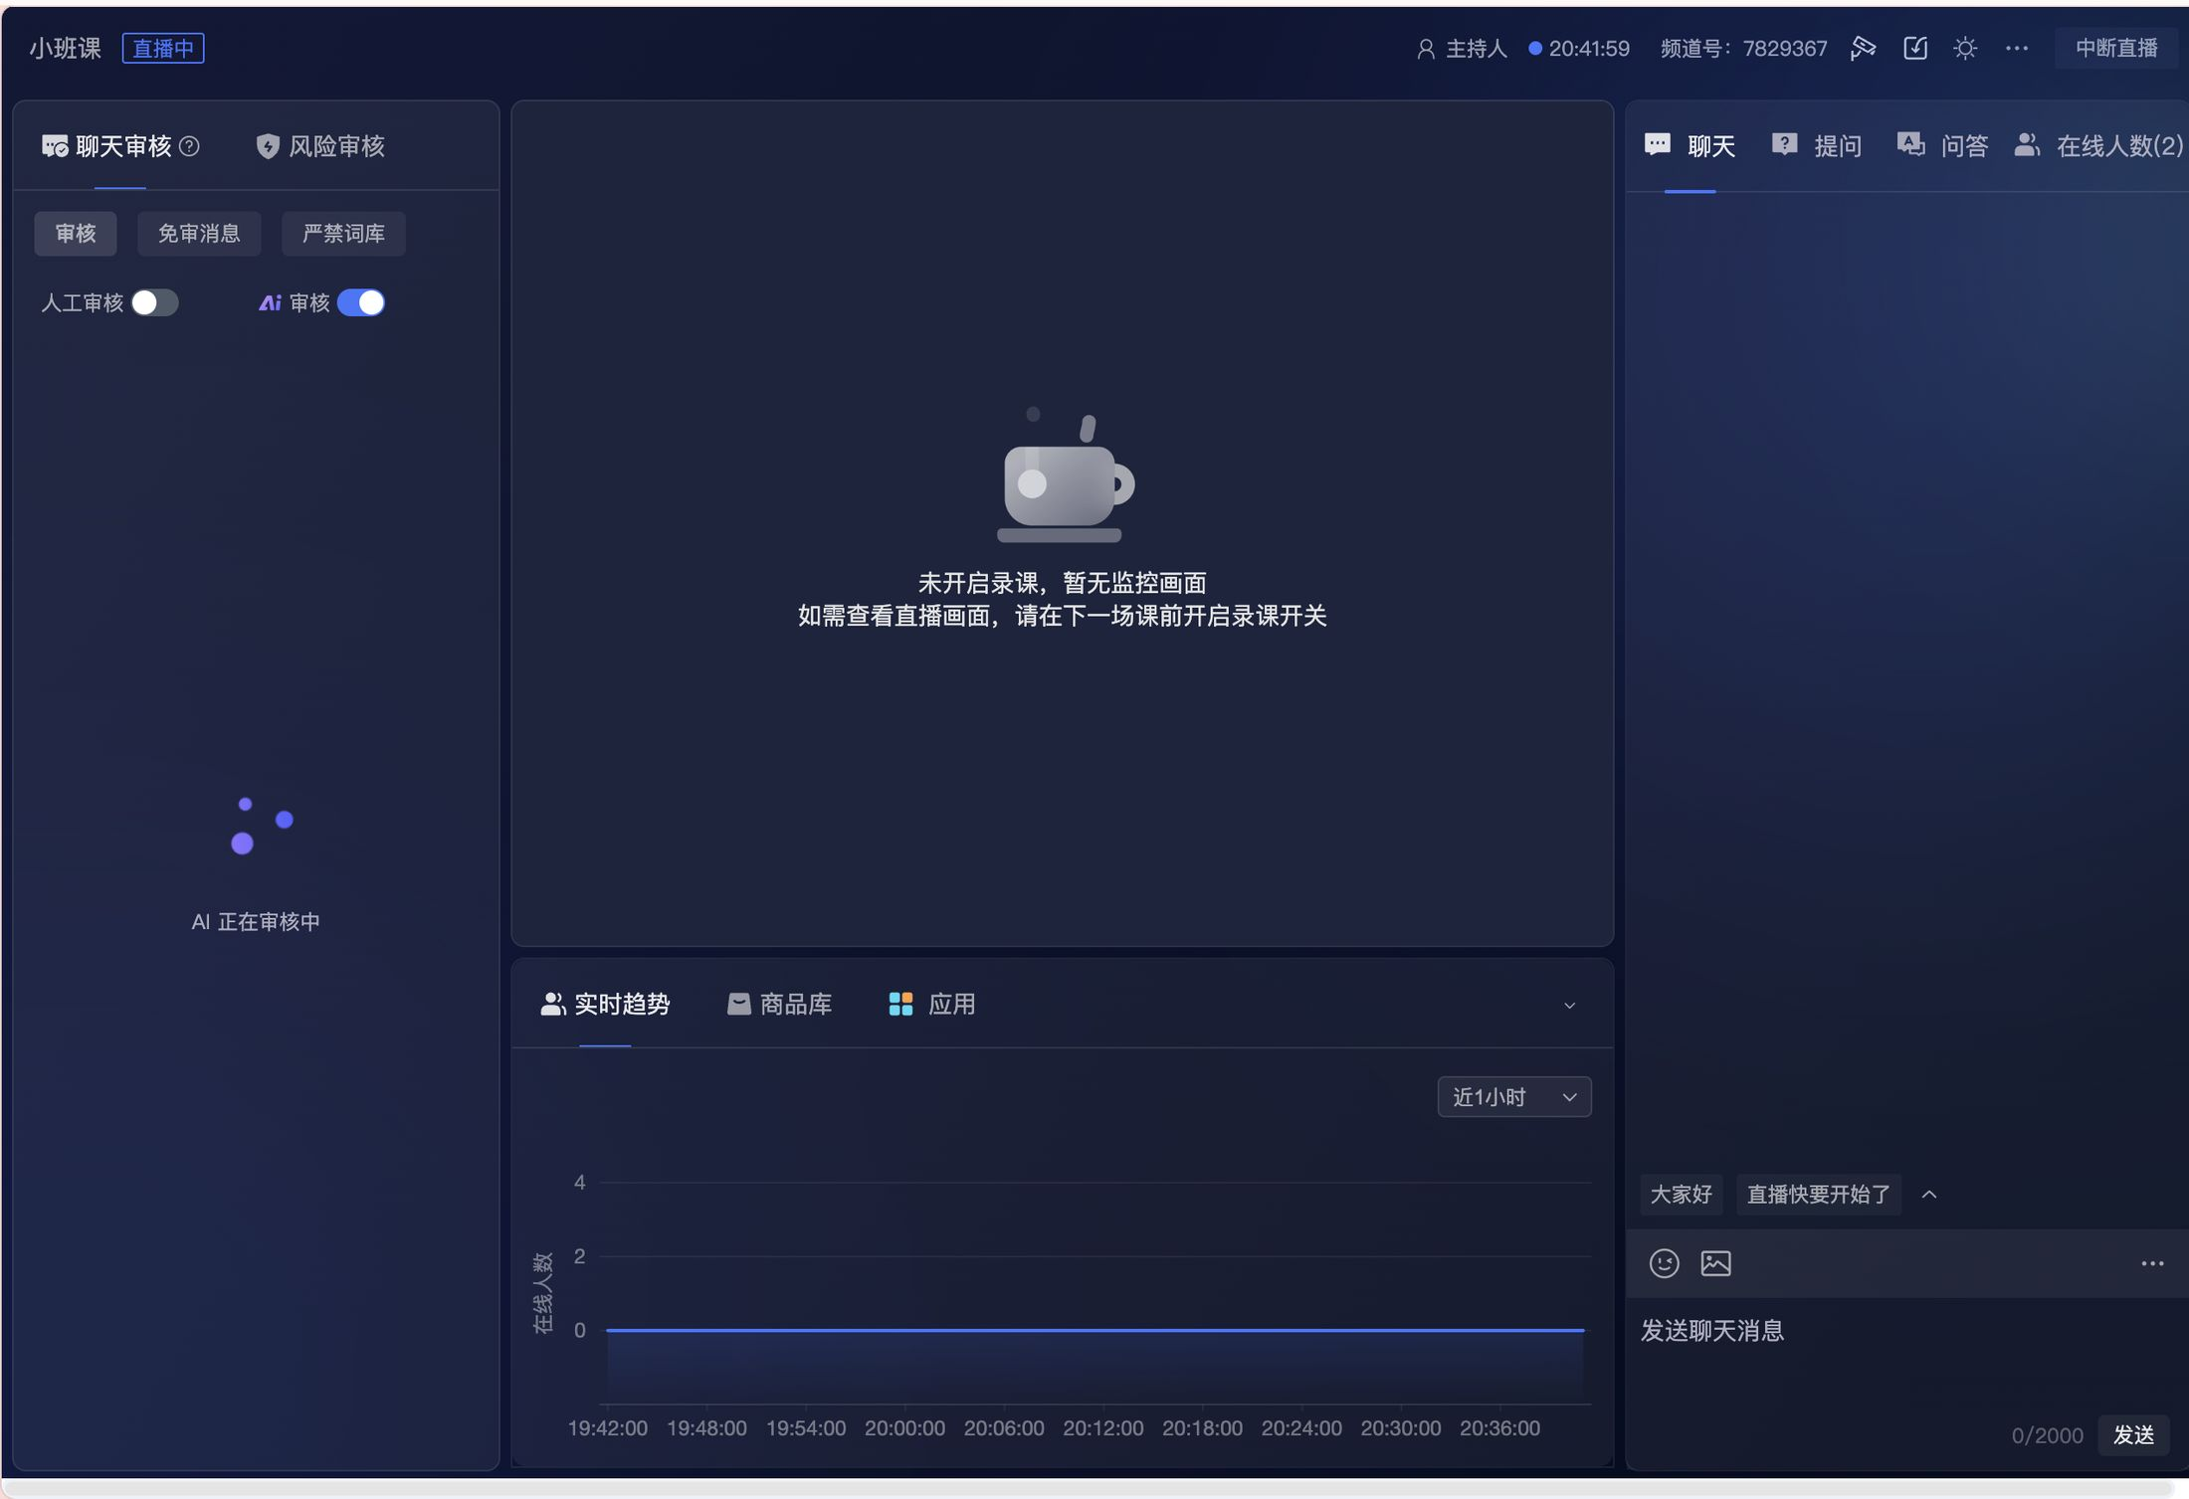
1.5 学习统计
- 入口位置：管理后台 - 直播统计 -「学习统计」
- 详情见：学习统计
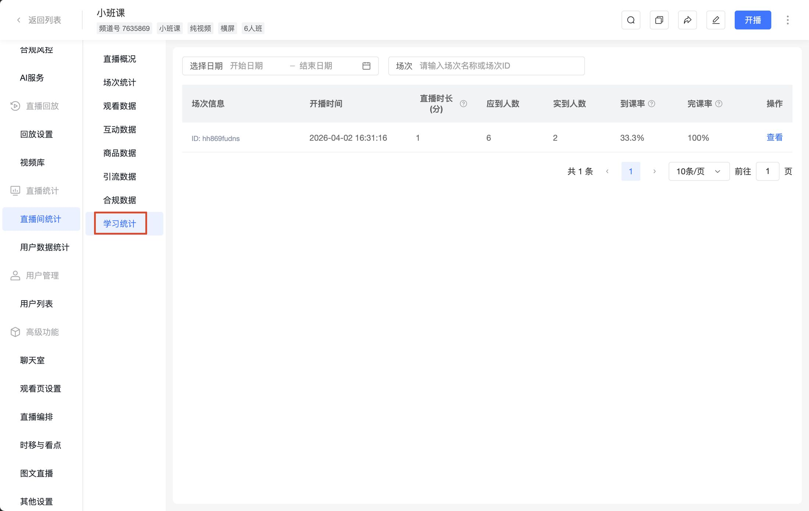

2.主讲端-开播说明
- 当前网页开播1.0、PC开播客户端（需4.34.0版本及以上）、POLYV开播APP（需1.31.0版本及以上）已支持小班课开播
- 小班课不支持第三方推流
- 「小班课」场景默认开启观众自主上麦，主讲也可关闭，学员通过预检即可一键推流进入互动区，大幅降低连麦门槛，提升课堂互动效率
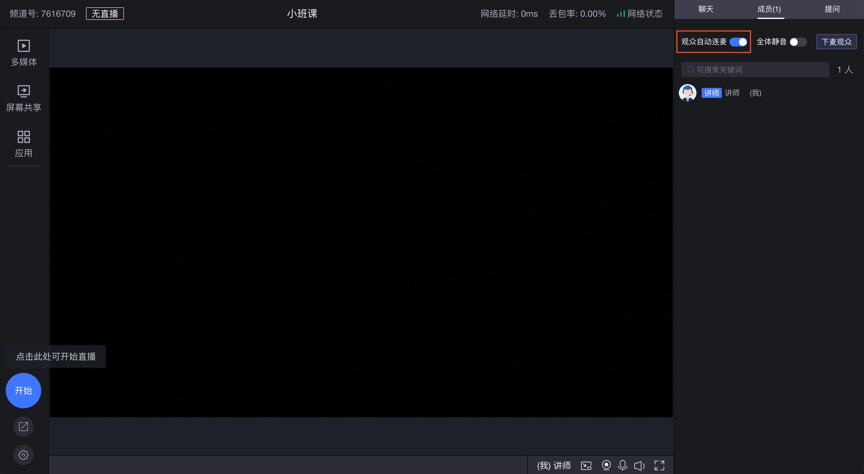

3. 观众端-观看说明
3.1 学员人数限制规则
- 直播中，系统校验直播间人数
- 未满员：观众可正常进入
- 已满员：新进入的观众将被拦截，并提示 “直播间已满员”
- 非直播中状态
- 不限制进入人数
- 当直播状态切换为“直播中”时，将立即进行人数校验，超出人数上限的观众将无法观看直播
3.2 观看方式说明
- 观众进入观看页后，需手动点击 【点击播放】 按钮，点击后可以看到主讲画面并听到声音
3.3 连麦方式说明
目前小班课满足两种连麦场景：
- 场景1：会议/面谈场景
主讲开启「观众主动上麦」，学员进入后，如当前正在直播中，或者停留在直播间时突然开播，会立刻弹出设备检测，检测完毕可立即上麦，无需申请或被邀请，体验无缝对齐市面上常见的会议工具
- 场景2：教学场景
主讲关闭「观众主动上麦」，主讲在举手提问环节，可以邀请举手学员上麦，学员接受邀请后即可上麦

三、计费说明
- 区分课时费、录制费两项，分别计费：
